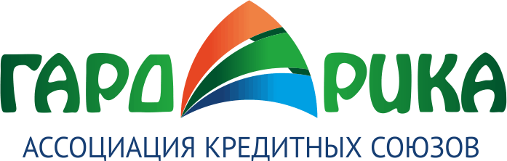
8 и 9 декабря 2014 г. в Санкт - Петербурге
по многочисленным просьбам состоится семинар от разработчиков
Программного Обеспечения для КПК
«АК–КРЕДИТ» - Учет, Расчет, Анализ»
ООО «Эверест»
Количество мест ограничено
- Наш опыт работы - более 10 лет на рынке МФИ,
- Наша клиентская база - более 200 клиентов,
- Наша география - более, 10 часовых поясов РФ
от Владивостока до Калининграда,
- Наши приоритеты – надежность, профессионализм, забота о клиенте.

Ведет семинар: Кириенко Юлия Андреевна. Ведущий программист «Эвереста» с 2006 года. Является разработчиком программных модулей АК-Кредит. Ежедневно консультирует кредитные кооперативы по работе в программе. Отлично знает все сложности пользователей и возможности программы. Преподавала в Томском политехническом Университете.
На семинаре Вы узнаете:
- О возможностях программы АК-Кредит;  - О взаимосвязи и последовательность введенных документов;  - О типичные ошибки в программе и как их исправить;  - Как ввести полные данные о пайщике;  - О влиянии некорректных данных на выгрузку БКИ, sms – сообщений,  проверку данных ФССП, ФМС и пр.;  - О порядоке оформления и изменение статуса обработки;  - О заполнении заявления на заем (в исполнении ФЗ-№189 «О внесении изменений в  Федеральный закон «О кредитной кооперации» и отдельные законодательные акты»). | - Как оформить подачу в суд на недобросовестного заемщика;  - О пересчете ПСЗ при частичном досрочном возврате займа;  - О порядке расторжения договора и о порядке погашения просроченного займа;  - Как настроить учетную политику в программе;  - О важности регламентных операций;  - Как вести управленческий учет и как избежать ошибок при составлении отчетов;  Программа семинара  - Об отчетности в СРО и ЦБ с использованием возможностей программы;  - И многое другое …
Семинар направлен в первую очередь на пользователей
программы с разным стажем работы, однако, и новички смогут сложить комплексное
представление об АК-Кредит.
Место проведения семинара – гостиница Октябрьская
Адрес гостиницы: (СПБ, Лиговский пр., дом 10, метро: пл. Восстания) Зеленый конференц-зал.
Начало семинара: 8 декабря в 11.00, Окончание семинара: 9 декабря в 16.00
Стоимость семинара: 9.000 р. *
(Для членов «Гардарики» из Карелии и ЛО: 6.700 р. ; Для членов «Гардарики» из Спб: 7.700 р.
(В стоимость входит: обучение (2 дня), кофе-брейки во время обучения.)
Зарегистрироваться на семинар

Регформы принимаются до 5 декабря

Мы можем забронировать для Вас номер в гостинице «Октябрьская», где будет проходить семинар,
по льготным ценам. Стоимость 1-местного номера 2600 р./сутки, 2-местного номера – 3000 р./сутки.
Укажите в регформе необходимые данные.

Контактные лица: (8142)78-10-17 – Тимохина Наталья Николаевна;
+7(921) 9399379 – Корсунская Екатерина Витальевна; e-mail: creditunion@mail.ru

